etl
Построения потока данных в организации.
Хэнделинг задач разных этапов потока данных: extract-transform-load, обработка, анализ.
Хэнделинг разных типов потоков данных.

Характеристика | ETL (традиционный подход) | Data Engineering (современный подход)
Фокус | Извлечение, трансформация, загрузка данных | Проектирование, построение и поддержка дата-систем
Инструменты | GUI-инструменты, визуальные пайплайны | Код (Python, Scala), Spark, Airflow, dbt и т.п.
Подход | Чаще монолитный и «ручной» | Автоматизированный, CI/CD, инфраструктура как код
Архитектура | Data Warehouse, ETL | Data Lake, ELT, streaming, lakehouse
Навыки | SQL, настройка ETL-инструментов | Программирование, DevOps, cloud, distributed systems

___________________________________________________________

Key words

Современные data инфраструктуры:

ETL-инструменты:
Apache Spark
Hadoop-кластеры (вероятно, HDFS + YARN)

Разделение ETL монолита на микросервисы
Монолит → микросервисы, каждый выполняет отдельную бизнес-функцию.
Это даёт:
Масштабируемость (горизонтально)
Устойчивость
Разделение ответственности по командам

Переезд с "железа" в Kubernetes
Физическая инфраструктура → кластер Kubernetes (k8s)
Позволяет:
Автоматизировать деплой
Легко масштабировать сервисы
Использовать DevOps практики (CI/CD, ArgoCD и т.д.)

4. 🚛 ETL-инструменты остались, но стали облачными
- Spark остался, но теперь запускается в Kubernetes, не в YARN.
  - Возможно, используется Spark-on-Kubernetes runtime.
- Это удобно:
  - Автоматическое масштабирование
  - Использование стандартных образов контейнеров
  - Интеграция с остальной инфраструктурой (логгирование, мониторинг)

Регистрация и оркестрация — пока через CronJob, дальше — Argo
- Сейчас ETL и другие задачи регистрируются как Kubernetes CronJobs.
- Планируете перейти на Argo Workflows — мощный инструмент для оркестрации DAG-джоб в k8s.
  - У соседей (команд или департаментов) он уже используется.
  - Позволяет красиво описывать пайплайны как YAML + UI.

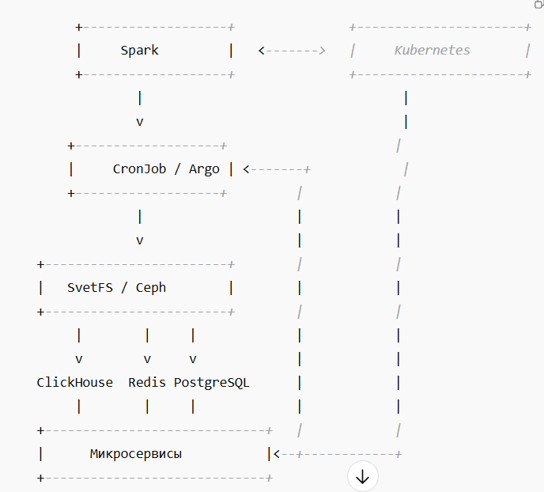

Оркестраторы

Сравнительная таблица для поверхностного понимания

Характеристика | Airflow | NiFi | K8s CronJob | Argo Workflows
🔧 Тип системы | Оркестратор задач (DAG, Python) | GUI для потоков данных (Flow-based) | Планировщик задач в Kubernetes | Kubernetes-native оркестратор DAG
🧠 Логика выполнения | DAG (Python-код) | Flow-based (GUI-конфигурации) | Bash / Pod / job | DAG (YAML/JSON, GitOps, event-driven)
🎯 Основное назначение | ETL/ELT, ML pipeline, скедулинг | Data routing, enrichment, протоколы | Простые периодические задачи | Сложные DAG-пайплайны в Kubernetes
📦 Контейнеризация | Частично, через Helm/Executor | Тяжело контейнеризуется | Полностью K8s-native | K8s-native
⚙️ Поддержка DAG | Да (в коде на Python) | Частично, визуальные потоки | Нет | Да (YAML, GitOps)
💻 UI | Да, веб-интерфейс | Да, drag-n-drop UI | Нет | Да, красивый UI
🧩 Интеграции с источниками | Много коннекторов (PostgreSQL, S3 и т.д.) | Очень много протоколов (SFTP, MQTT) | Ручная настройка в образе | Через кастомные steps, templates
📂 Работа с файлами / потоками | Плохо, нужно писать код | Отлично (stream, routing) | Только скриптами | Средне (можно, но не "из коробки")
🔄 Запуск по событию | Ограниченно (через sensors) | Да | Нет (только по cron) | Да (через event-driven triggers, Webhooks)
📜 Хранение истории | В БД (метаданные, логи) | Да (в своём хранилище) | Логи только в Pod/Log system | Да (через CRD и хранилище Kubernetes)
🚀 Масштабируемость | Средняя (scheduler может быть узким местом) | Плохо масштабируется | Отличная (Kubernetes-native) | Отличная (спроектирован для Kubernetes)
🔒 Безопасность и доступ | Хорошая (RBAC, auth) | Много уязвимостей без донастроек | Полностью под контролем k8s RBAC | Kubernetes RBAC, токены, OIDC
🧠 Порог вхождения | Средний (Python + DAG API) | Низкий для простых задач (GUI), высокий для прод | Очень низкий (shell-скрипты) | Средний (YAML + понимание Kubernetes)

Сценарии использования

Сценарий | Лучший выбор | Почему
Простой ETL раз в день | Airflow / Cron | Airflow — с логами, Cron — проще всего
Сложный DAG с ML-тренировкой | Airflow / Argo | DAG + контроль зависимостей
Потоковые данные (IoT, REST, Kafka) | NiFi | Встроенные коннекторы, визуальные потоки
Простые cron-задачи внутри k8s (backup, Spark run) | K8s CronJob | K8s-native, без лишнего веса
GitOps-архитектура пайплайнов | Argo Workflows | YAML-пайплайны, версионирование, CI/CD-friendly
Интеграция с BI/аналитикой | Airflow | Поддержка SQL/S3/BigQuery/PostgreSQL из коробки
Выгрузка/обогащение данных из FTP/SFTP/REST | NiFi | Поддержка всех источников без программирования
Комплексная ETL-платформа с историей, retry и alerting | Airflow | Отработанный стек с метаданными и логированием

Итого

Хочешь... | Выбор
Простоту, минимум зависимостей | CronJob
Управляемый оркестратор для DAG | Airflow
Визуальные потоки данных | NiFi
GitOps, Kubernetes, CI/CD и DAG | Argo

